Offene Fragen (Fachpraktiker*innen)
„Sozialer Arbeitsschutz - Arbeitszeitregelungen“

Bitte beantworten Sie mit Hilfe der Wortwolke die nachfolgenden Fragen:
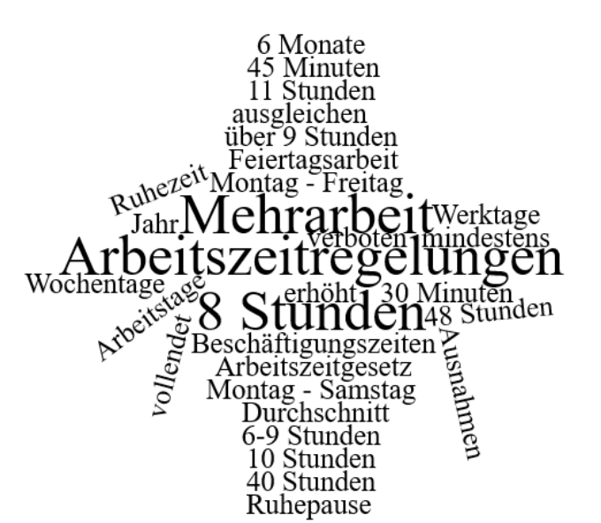
- Für wen gilt das Arbeitszeitgesetz?
__________________________________________________________________________________________________________________________________________
- Wie hoch ist die zulässige wöchentliche Arbeitszeit?
_____________________________________________________________________
- Um wie viele Stunden kann die zulässige tägliche Arbeitszeit erhöht werden?
_____________________________________________________________________
- Innerhalb welcher Zeit muss die Mehrarbeit so ausgeglichen werden, dass man im Durchschnitt 8 Stunden gearbeitet hat?
_____________________________________________________________________
- An welchen Tagen ist in der Regel Arbeiten verboten?
_____________________________________________________________________
- Nennen Sie mindestens drei Berufe, in denen auch außerhalb der Regelarbeitszeit gearbeitet werden darf.
_____________________________________________________________________
- Wie viele Sonntage müssen mindestens im Jahr arbeitsfrei sein?
_____________________________________________________________________
- Wie lange müssen die Ruhepausen zwischen 6 und 9 Stunden Arbeitszeit mindestens sein?
_____________________________________________________________________
- Wie lange müssen die Ruhepausen bei über 9 Stunden Arbeitszeit mindestens sein?
_____________________________________________________________________
- Wie lange ist die vorgeschriebene Ruhezeit zwischen zwei Arbeitstagen mindestens?
_____________________________________________________________________
- Bitte unterscheiden Sie zwischen Werktagen und Arbeitstagen:
__________________________________________________________________________________________________________________________________________

